Установка и базовая настройка XAMPP под Windows 10
27.12.2020, 18:28. Показов 9384. Ответов 0
Метки configuration xampp, xampp, xampp for windows, веб сервер windows 10, веб-сервер, настройка xampp, настройка веб-сервера, установка xampp (Все метки)

Установка и базовая настройка XAMPP под Windows 10
Для начала установим сам веб-сервер, делается это в несколько шагов:
1. Скачаем установщик XAMPP с нужной версией PHP.
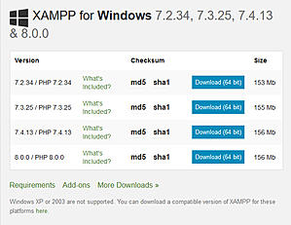
2. Запускаем установщик, windows спросит, разрешать ли приложению вносить изменения - соглашаемся. В некоторых случаях может появляться такое сообщение:

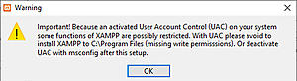
Это означает, что из-за контроля учётных записей (UAC) XAMPP может неправильно установиться и просит не устанавливать его в каталог С:\Program Files, либо поменять права доступа к этому каталогу. Нажимаем OK.
3. Открывается окно с приветствием, нажимаем Next >; далее нам предоставляется выбор компонентов, которые надо установить:

(если Вы ещё плохо понимаете, что это за волшебные слова - лучше оставьте всё выбранным)
После того как выбор сделан - нажимаем Next >; теперь нам предстоит выбрать, в какой директории будет установлен веб-сервер, я предпочитаю в домашнем каталоге создать папку "xampp" и уже в ней проводить установку:

(разумеется Вы можете выбрать другой каталог)
Нажимаем Next >, в следующем пункте снимаем галочку с чек-бокса (это переход на сайт bitnami), снова нажимаем Next >, и Вас спросят "всё ли введено верно, можно ли начинать установку?", если это так - опять же, нажимаете знакомую кнопку продолжения , и остаётся лишь ждать.
После того, как установка закончена, нам предлагают открыть панель XAMPP - отказываемся (нам нужен не обычный запуск, а от имени администратора) и закрываем окно (кнопка Finish).
4. (Этот шаг можно пропустить) Что бы в дальнейшем у нас не возникало каких-либо проблем с правами - настроим запуск панели управления XAMPP с правами администратора. Для этого - открываем в любом файлом менеджере каталог куда был установлен веб-сервер, находим файл xampp-control.exe, кликаем ПКМ → создать ярлык уже по ярлыку нажимаем ПКМ → свойства в открывшемся окне нажимаем дополнительно, и ставим галочку в чек-бокс "запуск от имени администратора":

Теперь запускаем панель управления XAMPP.
5. Протестируем работу веб-сервера - нажимаем нажимаем start напротив надписи "Apache" и заходим на localhost. Если всё хорошо, должна появиться приветственная надпись XAMPP:

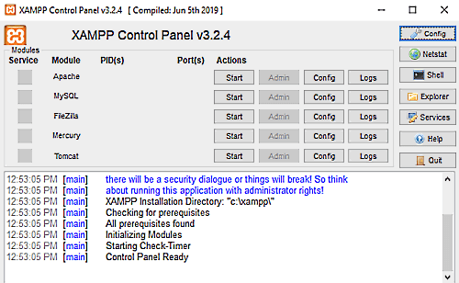

6. Перейдём к настройке веб-сервера. Слева от названия модуля есть чекбоксы, изначально в них должны быть красные крестики, кликнув на них поменяйте на галочки - таким образом Вы установите Apache, MySQL и т.д. в качестве служб windows.
По желанию, можно настроить панель XAMPP, так, что бы при запуске, сразу стартовали некоторые модули. Для этого надо нажать Config в правом меню:
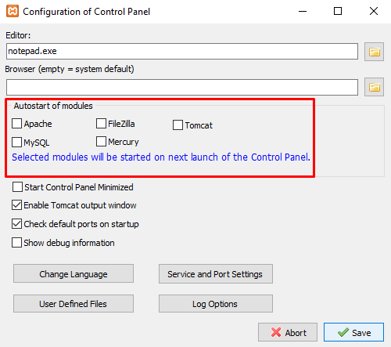
В открывшемся окне, под заголовком Autostart of modules, Вы можете выбрать, какие модули будут запускаться вместе с программой. Выше вы можете выбрать какой редактор и браузер будут использоваться по умолчанию. Изначально по умолчанию используется notepad.exe, но я предпочитаю менять на редактор notepad++. Браузер используется тот же, что стоит в системе с статусом "default" (для этого нужно оставить строку пустой):
Вложение 1212819
Теперь настройка хоста
7. Далее осталось определиться - где будут храниться файлы разрабатываемой страницы/веб-приложения. Есть два варианта, оба рабочие.
Первый вариант.
В файловом менеджере открываем место установки XAMPP (напримеру у меня это C:\Users\Panda58dev\xampp), далее находим каталог htdocs и как раз в нём хранятся файлы той страницы (localhost). Эти файлы можно удалить - ничего страшного не будет. Создаём тут папку, в неё добавляем файл index.php с таким содержимым:
PHPСкопировано
1  2 | <?php  echo "Hallo, World!";

Заходим на http://localhost/название_папки/ , и результат должен быть подобным:

Второй вариант. (более заморочный)
Так же, можно настроить виртуальный хост. Для этого в панели XAMPP выбираем настройку Apache (config) и первый пункт (httpd.conf). Должно открыться окно выбранного ранее вами редактора. Прокручиваем вниз и вставляем вот такую конфигурацию:
Кликните здесь для просмотра всего текста
<VirtualHost ваш_сайт.com:80>
DocumentRoot C:\Users\User\xampp\htdocs\ваша_папка
ServerName ваш_сайт.com
ServerAdmin admin@ваш_сайт.com
<Directory "C:\Users\User\xampp\htdocs\ваша_пап ка">
Options Indexes FollowSymLinks
Allow from all
Require all granted
IndexIgnore /
RewriteEngine on
RewriteCond %{REQUEST_FILENAME} !-f
RewriteCond %{REQUEST_FILENAME} !-d
RewriteRule . index.php
</Directory>
</VirtualHost>
В директиве DocumentRoot и <Directory> не обязательно должен быть путь приведённый в примере, каталог с файлами сайта могут быть где угодно, к примеру L:\sites\ocStore. Сохраняем, закрываем.
Более подробнее о конфигурации виртуальных хостов в apache, Вы можете поискать в сети.
Далее нам нужно отредактировать файл hosts, который можно найти по этому пути: C:\Windows\System32\drivers\etc. Открываем файл hosts (от имени администратора) и в самый низ вставляем
Кликните здесь для просмотра всего текста
#Мой сайт
127.0.0.1 ваш_сайт.com
Сохраняем, закрываем, перезапускаем apache (нажимаем кнопку stop, потом кнопку start). Открываем браузер, вводим имя вашего сайта - готово.

1

